Исследование содержания аскорбиновой кислоты в фруктах

Андрусякова Ирина Петровна, студентка
Областное государственное автономное профессиональное образовательное учреждение «Белгородский педагогический колледж»
Руководители: Клестова Наталья Ивановна,
Киреева Ольга Владимировна, преподаватели
Областное государственное автономное профессиональное образовательное учреждение «Белгородский педагогический колледж»
e-mail: olgakireev@yandex.ru

Investigation of the ascorbic acid content in fruit
Andrusyakova Irina Petrovna, student
Regional state autonomous professional
educational institution "Belgorod Teacher Training College"
Instructors: Klestova Natalya Ivanovna, Kireeva Olga Vladimirovna,
lecturers Regional state autonomous professional
educational institution "Belgorod Teacher Training College"
e-mail: olgakireev@yandex.ru

Аннотация: В работе приводятся исследования школьниками содержания витамина С в различных фруктах в осенний период, проводимые в рамках дуального обучения студентов.
Ключевые слова: авитаминоз, аскорбиновая кислота, титрование, йодометрия.
Annotation: Work contains the researches by students of the content of vitamin C in various fruit during the autumn period conducted within dual training of students.
Keywords: avitaminosis, ascorbic acid, titration, iodometry.

В целях повышения уровня профессионального образования и профессиональных навыков выпускников учреждений профессионального образования в нашей области реализуется дуальное обучение, благодаря которому, студенты педагогического колледжа имеют возможность уже на первом курсе поближе познакомиться со своей профессией, чаще бывать в детских садах и школах, участвовать в проведении занятий, конкурсов, мероприятий, выступать в качестве наставников. Одним из направлений работы является участие в проектной, исследовательской работе обучающихся начальной школы. Таким проектом и является наша исследовательская работа, выполненная в рамках дуального обучения, где студентка третьего курса Андрусякова Ирина является наставником ученицы 1 А класса МБОУ «СОШ № 49 г. Белгород с УИОП» Тулягановой Камилы.
Цель исследования: определить в каких фруктах содержится больше витамина С и сколько плодов необходимо употреблять в день для поступления в организм необходимого количества витамина.
Задачи исследования:
1. Познакомиться с методикой определения количества витамина С во фруктовой массе.
2. Выработать практические рекомендации по профилактике дефицита витамина С в организме.
Результаты исследований, проведенных Институтом питания РАМН, свидетельствуют о весьма тревожной ситуации, сложившейся в последние годы в России. Отмечается недостаточное потребление и все более нарастающий дефицит витаминов. Так, дефицит витамина С выявился у 70-90% обследуемых. При этом витаминный дефицит носит сочетательный характер и обнаруживается не только зимой и весной, но и в летне-осенний период. Общую ситуацию можно рассматривать как массовый круглогодичный гиповитаминоз С. Именно поэтому цель работы определить наличие витамина С в отдельных продуктах питания и наиболее богатые рекомендовать для регулярного употребления.
Для изучения был выбран наиболее востребованный витамин в зимний и весенний период – Витамин С (аскорбиновая кислота). Он интересен тем, что наш организм не может ни синтезировать ни запасать Витамин С, поэтому необходимо постоянно получать его дополнительно. Поскольку он водорастворим и подвержен действию температуры, приготовление пищи с термической обработкой его разрушает. При этом аскорбиновая кислота очень полезна. Аскорбиновая кислота является одним из факторов, повышающих выносливость, сопротивляемость организма различным заболеваниям. Имеются данные, указывающие, что аскорбиновая кислота обладает бактерицидным действием по отношению к ряду бактерий, в том числе к стафилококку и стрептококку. Замечено, что вспышки таких эпидемических заболеваний, как грипп, корь, скарлатина и др., возникают наиболее часто и тяжело протекают в весеннее время года - период, когда значительно меньше свежих овощей и фруктов, содержащих витамины, прежде всего витамин С.. Ребенок должен получать его систематически с пищей.
Потребность организма в аскорбиновой кислоте значительно возрастает при вирусных заболеваниях, хроническом тонзиллите (воспаление миндалин), воспалении легких, коклюше. Гиповитаминоз С может развиться у детей в связи с повышенной потребностью их организма в этом витамине.
Источником Витамина С являются в основном продукты растительного происхождения (цитрусовые, овощи листовые зеленые, дыня, брокколи, брюссельская капуста, цветная и кочанная капуста, черная смородина, болгарский перец, земляника, помидоры, яблоки, абрикосы, персики, хурма, облепиха, шиповник, рябина, печеный картофель в «мундире»). В продуктах животного происхождения - представлена незначительно (печень, надпочечники, почки).
Рекомендуемой суточной дозой витамина является:
для взрослых 45,0 – 70,0 мг
для беременных 70,0 – 90,0 мг
для кормящих мам 70,0 – 100,0 мг
для детей:
1-3 лет 40 мг
4-6 лет 45 мг
7-10 лет 45 мг
15-18 лет 60 мг
для грудных детей 30,0 – 35,0 мг
Болезни, стрессы, изменение климатических условий и преклонный возраст увеличивают потребность организма в витамине С.
Следует делить суточную дозу витамина С на несколько частей. Организм быстро расходует витамин С, как только его получит. Намного полезнее поддерживать постоянно высокую концентрацию витамина, чего легко достичь, поделив суммарную дневную дозу на несколько меньших доз, принимаемых в течение дня.
Аскорбиновая кислота хорошо растворяется в воде, но крайне нестойка и легко разрушается на свету кислородом воздуха, а также в присутствии железа и меди; более устойчива в кислотной среде, чем в щелочной. Аскорбиновая кислота весьма чувствительна к повышению температуры, при нагревании ее раствора до 50^{о}С при доступе воздуха она очень быстро разрушается. В сухом виде аскорбиновая кислота устойчива.
Йод легко окисляет аскорбиновую кислоту, при этом раствор йода быстро обесцвечивается. Данную реакцию можно применять для определения аскорбиновой кислоты в соке фруктов методом титрования. В качестве индикатора мы использовали крахмал. При добавлении избыточного количества йода в титруемый раствор, содержащий крахмал, раствор приобретает синюю окраску.
Методы исследования: йодометрия, титриметрический метод анализа (прямое титрование раствором I₂ в водном растворе KI), основанный на окислении исследуемого вещества йодом.
Методика определения витамина С.
Приготовление проб фруктов и ягод.
50 г исследуемого материала растирают в ступке с небольшим количеством кварцевого песка, добавляя маленькими порциями 5%-ный раствор соляной кислоты, до получения кашицы.
Смесь количественно переносят в коническую колбу на 100 мл, ступку и пестик тщательно обмывают 5%-ным раствором соляной кислоты, которую сливают в ту же мерную колбу, следя за тем, чтобы были затрачены все 50 мл соляной кислоты. После этого содержимое мерной колбы доводят до метки дистиллированной водой, хорошо перемешивают и фильтруют через складчатый фильтр. Полученный экстракт должен быть прозрачным.
Определение витамина С в растворе с помощью раствора йода.
Реактивы:
1. Раствор йода 0,125%-ный. Готовят разведением аптечной йодной настойки в 40 раз. 1 мл такого раствора соответствует 0,875 мг аскорбиновой кислоты.
2. Коллоидный раствор крахмала. Готовят разведением 1 г крахмала в небольшом количестве холодной воды. Смесь заливают в половине стакана горячей воды и перемешивают. Такой раствор годен в течение недели.
3. Соляная кислота 10%-ная. Кислота необходима для замедления процесса окисления витамина С кислородом воздуха (в случае работы со свежими продуктами).
Оборудование: химический стакан, коническая колба на 100 мл, шприцы медицинские, воронка, весы, разновесы, цилиндр, стеклянные палочки.
План работы:
1. Полученный раствор из фруктов и ягод поместить в коническую колбу для титрования.
2. Добавить в колбу 2 мл крахмального клейстера.
3. Провести титрование йодной настойкой, тщательно перемешивая. Капля йода окрасит раствор в синий цвет и окраска не исчезнет в течение 2-3 минут.
4. Записать показания использованного раствора йода в таблицу.
5. Произвести расчет количества витамина С. Количество витамина С в пробе (мг) находят по формуле:
6. M_{витС}=V*0,875, где M - масса витамина С, V - объем раствора, потраченного на титрование.
7. Данные занести в таблицу.
8. Рассчитать содержание витамина С в одном фрукте.
9. Оформить отчет о работе.
Результаты исследований:
Название фрукта | Вес, г | Объем раст-вора йода, мл | Содержание вита-мина С в  50 г иссле-дуе-мого про-дукта, мг | Содержа-ние витамина С в 100 г (рассчи-тано исходя из получен-ных данных), мг | Содер-жание витами-на С в 100 г (лите-ратур-ные данные) про-дукта, мг | Содер-жание вита-мина С в 1 фрукте, мг | Необхо-димое количе-ство фруктов для поступле-ния суточной дозы витамина С для ребенка 7 лет
Мандарин | 104 | 24 | 21 | 42 | 30 | 43,68 | 1
Апельсин | 323 | 21,7 | 19 | 38 | 50 | 122,74 | 1/3
Гранат | 342 | 2,5 | 2,25 | 4,5 | 5 | 15,39 | 3
Яблоко местное | 104 | 1,7 | 1,5 | 3 | 5-10 | 3,12 | 15
Лимон | 93 | 11,4 | 10 | 20 | 50 | 18,6 | 2,5
Киви | 169 | 11,4 | 10 | 20 | 90 | 33,8 | 1,5
Слива | 85 | 4 | 3,5 | 7 | 8 | 5,95 | 8-9
Клюква | 52 | 5,2 | 4,5 | 9 | 15 |  | 500 г

Содержание витамина С в 100 г исследуемых продуктов.
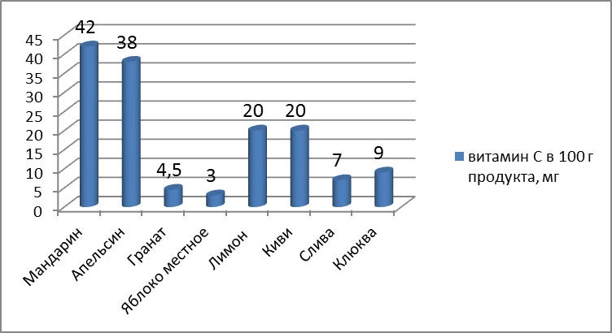
Рис. 1
В результате работы выяснили:
1. Больше всего витамина С содержится в мандаринах, апельсинах, наименьшее в яблоках, клюкве, гранатах, сливах.
2. В лимоне и киви не подтвердились литературные данные о содержании витамина С, это связано со способностью к разрушению витамина при длительном хранении.
3. Необходимо постоянно поддерживать высокое количество витамина С в организме. Для этого фрукты нужно употреблять в 3- 4 приема в течение дня, для лучшего усвоения витаминов.
Выводы:
Для профилактики простудных заболеваний и укрепления иммунитета необходимо употреблять фрукты и ягоды богатые витамином С исходя из собственных предпочтений и сверяясь с полученными данными.

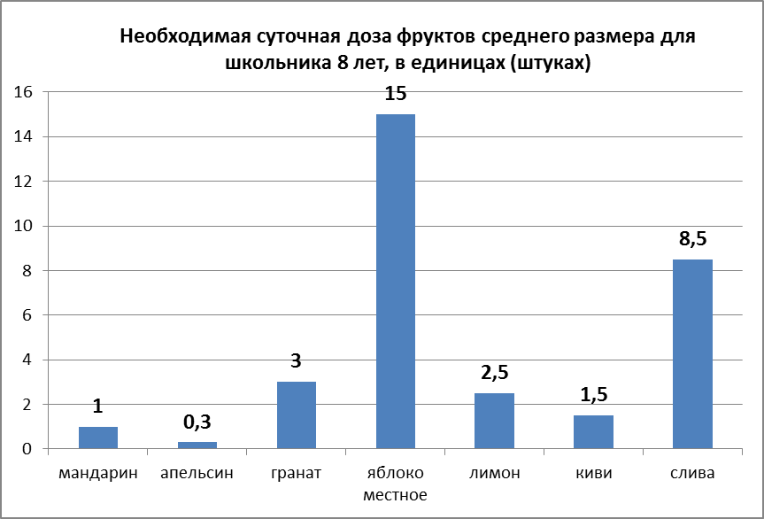
Рис. 2
Наши планы: рассказать одноклассникам о проделанной работе, познакомить с выводами и провести анкетирование о количестве употребляемых фруктов.

Библиографический список
1. Ольгин О. Опыты без взрывов. Изд. 2-е, переработанное.- М.: Химия, 1986. - 192с.
2. Химия. 10 класс: Учеб. для общеобразоват. учреждений / О. С. Габриелян, Ф. Н. Маскаев, С. Ю. Пономарев, В. И. Теренин; Под ред. В. И. Теренина. - 3-е изд., стереотип. — М.: Дрофа, 2008. - 304 с.
3. Энциклопедия для детей том 17, Химия, -М. Аванта+, 2000. - 640с.
4. http://www.ukzdor.ru/vit_c.html
5. http://ru.wikipedia.org

